НАЦІОНАЛЬНА АКАДЕМІЯ МЕДИЧНИХ НАУК УКРАЇНИ
ДЕРЖАВНА УСТАНОВА
«ІНСТИТУТ ФАРМАКОЛОГІЇ ТА ТОКСИКОЛОГІЇ НАМН УКРАЇНИ»

ТЕМІРОВА ОЛЕНА АНАТОЛІЇВНА

УДК: 616.831: 616.379-008.64:615.275.4

ФАРМАКОЛОГІЧНЕ ОБҐРУНТУВАННЯ КОМБІНОВАНОГО ЗАСТОСУВАННЯ N-АЦЕТИЛЦИСТЕЇНУ ТА МЕЛАТОНІНУ
ПРИ ЦУКРОВОМУ ДІАБЕТІ 1 ТИПУ

14.03.05 – фармакологія

Автореферат
дисертації на здобуття наукового ступеня
кандидата біологічних наук

Київ – 2020
Дисертацією є рукопис.

Робота виконана в Національному медичному університеті імені О.О. Богомольця МОЗ України, м. Київ.

Науковий керівник: | доктор медичних наук, професор  Хайтович Микола Валентинович,  Національний медичний університет  імені О.О. Богомольця МОЗ України, м. Київ,  завідувач кафедри клінічної фармакології та клінічної фармації
Офіційні опоненти: | доктор медичних наук, професор  Супрун Еліна Владиславівна,  Харківська медична академія післядипломної  освіти МОЗ України, м. Харків,  професор кафедри медичного та фармацевтичного права, загальної і клінічної фармації  доктор медичних наук, професор  Жилюк Володимир Іванович,  ДЗ «Дніпропетровська медична академія МОЗ України», м. Дніпро,  завідувач кафедри фармакології і клінічної фармакології

Захист відбудеться «30» вересня 2020 р. о 13 годині, на засіданні спеціалізованої вченої ради Д 26.550.01 при ДУ «Інститут фармакології та токсикології НАМН України», за адресою: 03057, м. Київ, вул. Антона Цедіка, 14.

З дисертацією можна ознайомитись у бібліотеці «Інститут фармакології та токсикології НАМН України», за адресою: 03057, м. Київ, вул. Антона Цедіка, 14.

Автореферат розісланий «___» ____________ 2020 року.

Вчений секретар
спеціалізованої вченої ради Д 26.550.01,
кандидат біологічних наук І.В. Данова

ЗАГАЛЬНА ХАРАКТЕРИСТИКА РОБОТИ

Актуальність теми. Цукровий діабет визнано однією з найбільших медико-соціальних проблем ХХІ століття. За даними Міжнародної діабетичної федерації, поширеність цукрового діабету серед дорослих становить 463 мільйони випадків [International Diabetes Federation Atlas, 9th edition, 2019]. За даними центру медичної статистики МОЗ України (2018 рік), цукровий діабет зареєстровано в 1,27 мільйона осіб. В Україні на цукровий діабет хворіють більше як 9 тисяч дітей віком до 18 років [Зелінська Н. Б. та співавт., 2020].
Відомо, що діабетична нейропатія, яка зустрічається більше ніж у 50% пацієнтів з цукровим діабетом, часто є причиною ускладнень та фактором ризику смертності [Heng Y. et al., 2020; Maher R. K., 2020; Mizokami-Stout K. R. et. al., 2020]. Одним із найважливіших проявів центральної діабетичної нейропатії є діабетична енцефалопатія, і наразі триває вивчення її патогенезу [Ruia C. et al., 2018; Si Shi et al., 2019; Wang C. et al., 2020]. Клінічним проявом діабетичної енцефалопатії є порушення когнітивних функцій, що виявляються у 25% пацієнтів з цукровим діабетом і погіршують якість їхнього життя [Родинський О. Г. та співавт, 2018; Jash K. et al., 2019: Duinkerken E., 2020].
Відповідно до сучасних уявлень, оксидативний стрес є ключовою ланкою патогенезу діабетичної нейропатії, тому широко розглядаються фармакологічні підходи, спрямовані саме на попередження та корекцію оксидативного стресу [Galeshkalami N. S. et al., 2018; Réus G. Z. et al., 2019; Tian Hu et al., 2020]. Проте, дані щодо ефективності антиоксидантної терапії діабетичної енцефалопатії при цукровому діабеті 1 типу є досить обмеженими. Тому пошук та дослідження лікарських засобів, які були б здатні коригувати порушення центральної нервової системи при цукровому діабеті 1 типу та виявляти нейропротекторну дію, є на сьогодні важливим завданням фармакології.
Значна увага приділяється дослідженню синтетичного лікарського засобу
N-ацетилцистеїну, що є муколітиком із антиоксидантними властивостями, в терапії цукрового діабету [Anderson K. et al., 2018; Wang B. et al., 2018; Notartomaso S. et al., 2020] та захворювань центральної нервової системи [Garg G. et al., 2018; Mursaleen L. et al., 2020; Yolland C. O. et al., 2020]. Експериментальними дослідженнями доведено нефро- та кардіопротекторну дії N-ацетилцистеїну при цукровому діабеті 1 типу [Guilherme et al., 2018; Ситник І. М., 2019]. На окрему увагу заслуговує інший лікарський засіб – мелатонін, що має антиоксидантну, нейро-, кардіо-, гепатопротекторну активності та може бути ефективним у терапії цукрового діабету 1 типу [Zhou H. et al., 2018; Chen Y. et al., 2020; Kamsrijai U. et al., 2020]. Проте вплив цих лікарських засобів на стан центральної нервової системи, зокрема при цукровому діабеті, залишається недостатньо вивченим. Не з’ясовано ефективність комбінованого застосування N-ацетилцистеїну та мелатоніну при цукровому діабеті 1 типу.
Таким чином, усе вищевикладене сприяло обґрунтуванню доцільності вивчення N-ацетилцистеїну і мелатоніну за їх комбінованого введення в якості потенційних лікарських засобів з нейропротекторною активністю при цукровому діабеті 1 типу, що може вирішити одне з актуальних завдань сучасної медицини.
Зв’язок роботи з науковими програма, планами, темами, грантами. Дисертаційну роботу виконано в рамках ініціативно-пошукової науково-дослідної роботи кафедри клінічної фармакології та клінічної фармації Національного медичного університету імені О.О. Богомольця МОЗ України: «Фармакологічна органопротекція при експериментальному цукровому діабеті 1 типу» (№ державної реєстрації 0116U004221, 2016-2019 рр.), в якій авторка є співвиконавицею.
Мета і завдання дослідження. Експериментально обґрунтувати застосування N-ацетилцистеїну і мелатоніну за їх комбінованого введення для нейропротекції при цукровому діабеті 1 типу. Для досягнення поставленої мети необхідно було вирішити такі задачі:
- Вивчити вплив N-ацетилцистеїну, мелатоніну та їх комбінованого введення на виживаність, показники вуглеводного та ліпідного обміну в крові щурів з експериментальним цукровим діабетом 1 типу.
- Дослідити вплив N-ацетилцистеїну, мелатоніну та їх комбінованого введення на стан системи антиоксидантного захисту в крові щурів з експериментальним цукровим діабетом 1 типу.
- Визначити вплив N-ацетилцистеїну, мелатоніну та їх комбінованого введення на функціональну активність нервової системи щурів при експериментальному цукровому діабеті 1 типу.
- Дослідити вплив N-ацетилцистеїну, мелатоніну та їх комбінованого введення на систему антиоксидантного захисту в тканинах головного мозку щурів з експериментальним цукровим діабетом 1 типу
- Вивчити вплив N-ацетилцистеїну, мелатоніну та їх комбінованого введення на морфо-функціональний стан тканин головного мозку щурів при експериментальному цукровому діабеті 1 типу.
Об’єкт дослідження: цукровий діабет 1 типу у щурів.
Предмет дослідження: комбіноване застосування N-ацетилцистеїну та мелатоніну у щурів з експериментальним цукровим діабетом 1 типу.
Методи дослідження: фармакологічні, біохімічні, фізіологічні, квантово-хімічні, фізико-хімічні, морфологічні, методи математичної статистики.
Наукова новизна отриманих результатів. Вперше експериментально обґрунтовано доцільність щоденного комбінованого введення внутрішньошлунково N-ацетилцистеїну і мелатоніну в дозі відповідно 1500 мг/кг та 10 мг/кг та встановлено, що комбіноване введення таких лікарських засобів у зазначених дозах попереджує прогресування цукрового діабету 1 типу: зменшує рівень глікемії, нормалізує масу тіла та збільшує показник виживання.
В роботі доведено потенціювання антиоксидантної та нейропротекторної активності при експериментальному цукровому діабеті 1 типу комбінованого застосування N-ацетилцистеїну (1500 мг/кг/добу) та мелатоніну (10 мг/кг/добу), а саме покращення функціонування мітохондрій головного мозку експериментальних тварин та гальмування реакції оксидативного стресу на тлі нормалізації системи оксиду нітрогену головного мозку в умовах експериментального цукрового діабету 1 типу.
Встановлено, що комбіноване введення цих лікарських засобів у зазначених дозах сприяє активації астроцитарної глії сенсомоторної зони кори й тим самим попереджує розвиток неврологічних та когнітивних порушень у дослідних тварин.
Наукову новизну підтверджено патентами України на корисні моделі: № 130862 «Спосіб оцінки ефективності корекції ліпідного метаболізму при експериментальному цукровому діабеті 1 типу в щурів»; № 141173 «Спосіб оцінки ефективності нейропротекції в експерименті».
Практичне значення одержаних результатів. На підставі проведених досліджень експериментально обґрунтовані перспективи застосування комбінації відомих лікарських засобів N-ацетилцистеїну та мелатоніну при цукровому діабеті 1 типу.
Отримані дані є теоретичним та експериментальним підґрунтям для подальших досліджень і проведення клінічних випробувань з метою розширення знань про фармакодинаміку зазначених лікарських засобів та внесення змін до інструкції з їх медичного застосування.
Результати досліджень впроваджено в науково-дослідну та науково-педагогічну роботу кафедри фармакології НМУ імені О.О. Богомольця (протокол № 6 від 05.11.2018 р.), кафедри клінічної фармакології та внутрішньої медицини Харківського Національного медичного університету (протокол № 18 від 12.11.2018 р.), кафедри клінічної фармакології та клінічної фармації Вінницького Національного медичного університету імені М.І. Пирогова (протокол № 6 від 12.11.2018 р.), НДІ експериментальної та клінічної медицини НМУ імені О.О. Богомольця (протокол № 9 від 29.10.2018 р.; протокол № 3 від 15.03.2019 р.).
Особистий внесок здобувача. Дисертація є самостійною науковою працею авторки. Дисертанткою проведено патентно-інформаційний пошук за темою дисертації, проаналізовано джерела літератури, разом із керівником сформульовано мету та визначено завдання дослідження, обрано методи та проведено експериментальні дослідження, здійснено статистичну обробку даних і науковий аналіз одержаних результатів з оформленням їх у вигляді таблиць та рисунків, сформульовано основні положення та висновки.
Апробація матеріалів дисертації. Основні положення дисертаційної роботи викладено та обговорено на ІХ Всеукраїнській науково-практичній конференції з міжнародною участю «Сучасні аспекти клінічної фармакології на тлі досягнень доказової медицини» (м. Вінниця, 16-17 листопада 2017 р.); ІІІ Міжнародній науково-практичній конференції «Медико-фармацевтичний форум – 2017» (м. Київ, м. Карлові-Вари, 22 грудня 2017 р.); 87-й науково-практичній конференції студентів та молодих учених з міжнародною участю «Інновації в медицині» (м. Івано-Франківськ, 22-23 березня 2018 р.); ІІ Міжнародній науково-практичній конференції «Ліки – людині. Сучасні проблеми фармакотерапії і призначення лікарських засобів» (м. Харків, 28-29 березня 2018 р.); V Міжнародному медико-фармацевтичному конгресі студентів та молодих учених «ВIMCO 2018» (м. Чернівці, 4-6 квітня 2018 р.); науково-практичній конференції з міжнародною участю “European Biomedical Young Scientists Conference NMAPE” (до 100-річчя заснування Національної медичної академії післядипломної освіти імені П.Л. Шупика МОЗ України) (м. Київ, 19-21 квітня 2018 р.); І науково-практичній інтернет-конференції з міжнародною участю «Механізми розвитку патологічних процесів і хвороб та їх фармакологічна корекція» (м. Харків, 18 жовтня 2018 р.); Всеукраїнській науковій конференції молодих учених «Медична наука – 2018» (м. Полтава, 16 листопада 2018 р.); Міжнародній науково-практичній конференції студентів та молодих учених “Annual Young Medical Scientists` Conference” (м. Київ, 23-24 листопада 2018 р.); Міжнародній науково-практичній конференції «Проблеми та стан розвитку медичної науки та практики в Україні» (м. Одеса, 12-13 червня 2020 р.).
Публікації. За матеріалами дисертації опубліковано 18 наукових праць: 6 статей, серед яких 4 – у наукових виданнях, рекомендованих МОН України, 2 – закордонних виданнях; 10 тез у матеріалах конгресів та конференцій з міжнародною участю. Одержано 2 патенти України на корисну модель.
Обсяг і структура дисертації. Дисертація викладена на 204 сторінках комп’ютерного друку і містить анотації українською та англійською мовами, вступ, огляд літератури, розділ «Матеріали та методи дослідження», 4 розділи власних досліджень, аналіз та узагальнення результатів, висновки і список використаних джерел в кількості 319 найменувань, з них 102 – кирилицею та 217 – латиницею. Дисертація ілюстрована 14 таблицями та 41 рисунком.

ОСНОВНИЙ ЗМІСТ РОБОТИ

Матеріали та методи дослідження. Дослідження проведені на 226 статевозрілих щурах-самцях лінії Wistar масою 200-260 г. Експериментальних тварин вирощували та утримували у віварії Національного медичного університету імені О.О. Богомольця на звичайному збалансованому харчовому раціоні та вільному доступі до води, що відповідає чинним санітарно-гігієнічним нормам утримання лабораторних тварин. Дотримання біоетичних норм засвідчено висновком Комісії з питань біоетичної експертизи та етики наукових досліджень Національного медичного університету імені О.О. Богомольця (протоколи № 99 від 28 грудня 2016 р., № 127 від 02 грудня 2019 р.).
Відтворення експериментального еквіваленту цукрового діабету 1 типу (ЦД1) у тварин здійснювали введенням стрептозотоцину (Streptozotocin, порошок, 500 мг, Sigma, США, SO130-500MG) у дозі 50 мг/кг одноразово інтраперитоніально відповідно до медичних рекомендацій [Стефанов О. В., 2001]. Через 72 год. після ін’єкції стрептозотоцину дослідним щурам вимірювали рівень глюкози крові хвостової вени, використовуючи глюкометр One Touch Select Simple (LifeScan, США). До експерименту включали тварин, що мали стійку гіперглікемію з рівнем глюкози більше ніж 15 ммоль/л. Масу тварин та рівень глікемії реєстрували один раз на тиждень протягом усього експерименту.
Починаючи з 15-ї доби, після відтворення контрольної патології, впродовж наступних 5 тижнів експериментальним тваринам 1 раз на добу вводили внутрішньошлунково досліджувані препарати. Аналіз літератури дозволив обрати препарати, які доцільно було б використовувати в терапії ЦД1 [Dhouib I. E., 2016; Kushnir O. Yu. et al., 2017; Ситник І. М., 2019; Chen Y. et al., 2020]. Використано
N-ацетилцистеїн (АЦЕСТАД, шипучі таблетки, 600 мг, виробництво Stada Arzneimittel AG, серія: 63034.), мелатонін (Віта-мелатонін, таблетки, 3 мг, ПАТ «Київський вітамінний завод», серія: DD90817).
На першому етапі дослідження дослідних тварин було розділено на групи:
ІК (інтактний контроль, група інтактних щурів, які отримували 0,9% фізіологічний розчин); КП (контрольна патологія, група тварин з експериментальним ЦД1, які отримували 0,9% фізіологічний розчин); NАцц (група щурів з експериментальним ЦД1, які отримували N-ацетилцистеїн у дозі 1500 мг/кг); Мел (група щурів з експериментальним ЦД1, які отримували мелатонін у дозі 10 мг/кг); Comb1 (група тварин з експериментальним ЦД1, комбінованого введення N-ацетилцистеїну
(1500 мг/кг) та мелатоніну (10 мг/кг)); Comb2 (група тварин з експериментальним ЦД1, комбінованого введення N-ацетилцистеїну (750 мг/кг) та мелатоніну (5 мг/кг)); Comb3 (група тварин з експериментальним ЦД1, комбінованого введення N-ацетилцистеїну (375 мг/кг) та мелатоніну (2,5 мг/кг)).
Підбір дозування N-ацетилцистеїну (NАцц) здійснювали на основі проведених раніше досліджень співробітниками кафедри клінічної фармакології та клінічної фармації НМУ імені О.О. Богомольця. Обрана доза 1500 мг/кг є найбільш ефективною щодо попередження гіперглікемієіндукованого оксидативного стресу (ОС) та виявлення нейропротекторних властивостей, що співпадає з даними літератури [Pechanova O. et al., 2009; Syan Li et al., 2017; Ситник І. М., 2019]. Підбір дозування мелатоніну (Мел) (10 мг/кг) проводили відповідно до даних літератури [Gomaa A. et al., 2017; Leeboonngam T. et al., 2018; Paul R. et al., 2018].
Дослідження виконано в 4 етапи, які представлені на рис.1.

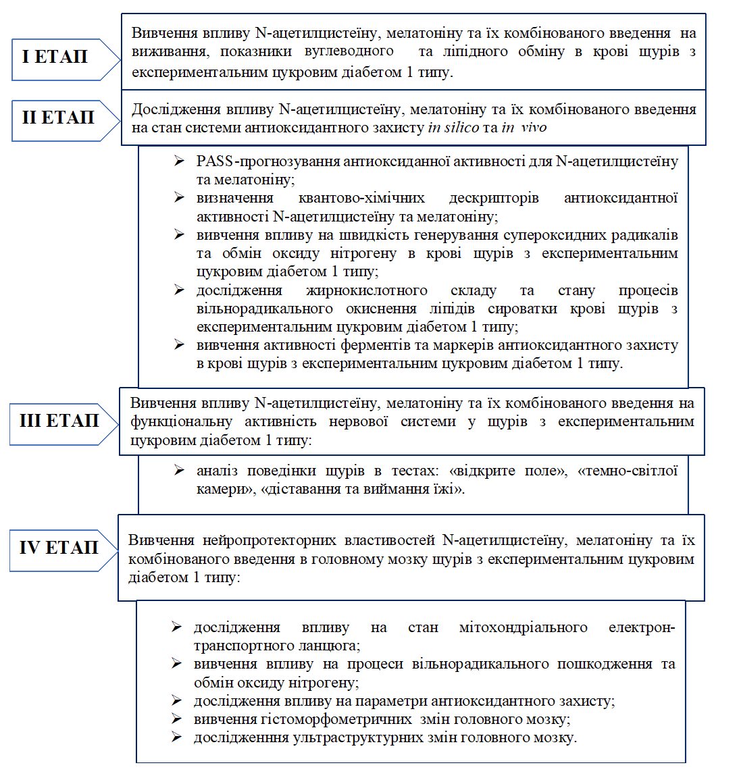
Рис. 1. Схема дизайну дослідження експериментального вивчення N-ацетилцистеїну, мелатоніну та їх комбінованого введення.
Після проведення досліджень на першому етапі, з вибору найбільш оптимальної дози комбінованого введення NАцц та Мел, дослідні щури були розділені на такі групи: ІК, КП, NАцц, Мел, NАцц+Мел (група тварин з експериментальним ЦД1, комбінованого введення NАцц (1500 мг/кг) та Мел
(10 мг/кг)).
Вплив досліджуваних препаратів на інтегративні показники функціонування центральної нервової системи вивчали в тестах «відкрите поле» [Калуев А. В., 1999], «темно-світла камера» [Hall C. S., 1932], «діставання та виймання їжі» [Цупиков О. М. та співавт., 2015]. У тесті «відкрите поле» визначали кількість перетнутих центральних та периферичних квадратів, вертикальних стійок, актів уринації та дефекації, а також кількість та тривалість актів грумінгу. В тесті «темно-світла камера» визначали такі поведінкові показники: тривалість перебування в темному та світлому відсіках; кількість переходів між відсіками установки, виглядань та вертикальних стійок. У тесті «діставання та виймання їжі» визначали кількість успішних спроб діставання корму тваринами.
Взяття крові та тканин головного мозку для досліджень здійснювалося на 50-ту добу після ін’єкції стрептозотоцину. Загальноприйнятими методами вивчали загальну концентрацію в крові щурів глікозильованого гемоглобіну (HbA1c), холестерину (ХС) та тригліцеридів (ТГ) за допомогою біохімічного набору (Biosystems, Іспанія) [Макаров В. Г., 2013]. Цитолітичні ферменти – аланінамінотрансфераза (АлАТ), аспартатамінотрансфераза (АсАТ) – визначалися за допомогою біохімічного набору (Diagnosticum Zrt., Угорщина).
Для біохімічних досліджень тканини великих півкуль головного мозку гомогенізували на холоді (4^{о}С) за допомогою скляного гомогенізатора в сольовому ізотонічному розчині (0,15 М KCl) у співвідношенні 1:40. Екстракцію ліпідів проводили за методом Кейтса з використанням гептан-ізопропанолової суміші (2:1) [Прохорова М. И., 1982].
Аналіз жирнокислотного складу в сироватці крові та тканинах головного мозку проводили методом газової хроматографії з використанням газового хроматографу серії «Цвет-500» [Губський Ю. І. та співавт., 2005]. Інтенсивність ліпопероксидації визначали за накопиченням тіобарбітурат-активних продуктів (ТБК-АП) [Стальная И. Д., 1997]; стан системи антиоксидантного захисту – за активністю супероксиддисмутази (СОД) [Сирота Т. В., 1999] та каталази (КАТ) [Королюк М. А., 1988] у сироватці крові та тканинах головного мозку спектрофотометричним методом. Стан антиоксидантного захисту тканин головного мозку також оцінювали за рівнем відновленого глутатіону (ВГ) [Гимерх Ф. И., 1967].
Дослідження стану електрон-транспортного ланцюга (ЕТЛ) мітохондрій, рівні лактоферину (ЛФ), вільного заліза (ВЗ) в тканинах головного мозку проводили за температури рідкого нітрогену із застосуванням низькотемпературної стабілізації біологічного матеріалу (77 К) методом електронно-парамагнітного резонансу (ЕПР) на комп’ютеризованому радіоспектрометрі РЕ1307 (Росія) [Бурлака А. П. та співавт., 1994]. Швидкість генерування супероксидних радикалів (СР) мітохондріями головного мозку та нейтрофілами визначали методом ЕПР з використанням спінового уловлювача TEMPONE-H (2,2,6,6,-тетраметил-4-окипіперидин) за кімнатної температури. Швидкість генерування оксиду нітрогену (NO) мітохондріями головного мозку та нейтрофілами вимірювали за температури рідкого нітрогену (77 К) з використанням диетилдитіокарбамату як спінового уловлювача [Бурлака А. П. та співавт., 1994].
Молекулярний маркер окисного пошкодження ДНК – 8-оксогуанін (8-охоG) в тканинах головного мозку та сечі визначали методом аналізу ультрафіолетових спектрів елюатів після їх твердофазної екстракції на колонці (Merck, Німеччина) на спектрофотометрі СФ-46 [Бурлака А. П., Сидорик Є. П., 2006].
Рівні трансферину (ТФ), церулоплазміну (ЦП), метгемоглобіну (MetHb) та ВЗ у крові дослідних тварин досліджували на радіоспектрометрі РЕ1307 за температури рідкого нітрогену (77 К) [Ковальчук Л. В. и др., 2010].
Для гістоморфометричних досліджень на мікротомі (Thermo Microm HM 360 Rotary Microtome) виготовляли зрізи сенсомоторної кори завтовшки 5 мкм. Зрізи депарафінували, регідратували і забарвлювали толуїдиновим синім за методом Ніссля та імпрегнували азотнокислим сріблом [Коломийцев А. К., Чайковский Ю. Б., 1981]. Мікропрепарати досліджували за допомогою мікроскопу Olympus BX 51. Морфометричний аналіз проведено з використанням програмного забезпечення CarlZeiss (AxioVision SE64 Rel.4.9.1) при збільшенні ×400. Ультраструктурні зміни кори головного мозку вивчали методом електронної мікроскопії [Карупу В. Я., 1984; Hayat M. A., 2000].
Прогнозування антиоксидантних властивостей для NАцц та Мел проводили за допомогою програми Prediction of Activity Spectra for Substances (PASS)
[Филимонов Д. А. и др., 2014]. Квантово-хімічні параметри молекулярних структур NAцц та Мел in silico розраховували за допомогою програми HyperChem 8.0.8 з використанням напівемпіричного методу розрахунків PM3 (англ. Parameter Model 3) [Соловьев М. Е., 2005].
Статистичну обробку отриманих даних проводили методами варіаційної статистики за допомогою програм IBM SPSS Statistics Base version 22.0, Medstat, Microsoft Office Excel 2016. Для з’ясування міжгрупових відмінностей у випадку нормального розподілу вибіркових даних використовували t-критерій Ст’юдента (для попарних порівнянь). За відсутності нормального розподілу використовували U-критерій Манна-Вітні. Для множинного аналізу використовували однофакторний дисперсійний аналіз ANOVA за критерієм Шеффе та Даннета.
Для аналізу закономірностей зв’язку між окремими показниками проведено кореляційний аналіз за допомогою коефіцієнта кореляції Пірсона. Відмінності вважали достовірними при p<0,05. Точкову оцінку результатів представляли
у вигляді середніх значень та стандартної похибки середнього (M±m) [Трухачева Н. В., 2017].
Результати дослідження та їх обговорення.
Індукція стрептозотоцину призвела до розвитку стійкої гіперглікемії порівняно з групою інтактних тварин (р<0,01) (рис. 1). Зростання рівня глюкози спостерігалося на тлі зменшення маси тіла тварин (р<0,01).
Застосування NАцц, Мел та Comb1 виявляло гіпоглікемічну дію починаючи з 5-го тижня експерименту (р<0,05) (рис. 2).

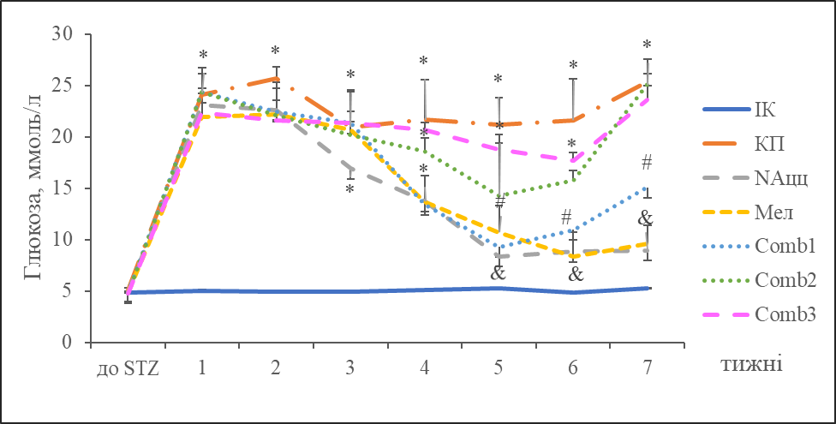
Рис. 2. Зміни рівня глюкози крові щурів з експериментальним цукровим діабетом 1-го типу при застосуванні N-ацетилцистеїну, мелатоніну та їх комбінованого введення (n=10).
Примітки:
- До STZ – вихідні показники (до введення стрептозотоцину);
- * – достовірні відмінності відносно інтактного контролю, р<0,01;
- # – достовірні відмінності відносно групи контрольної патології, р<0,05;
- & – достовірні відмінності відносно групи контрольної патології, р<0,01.

При дослідженні інтегральних показників встановлено зменшення летальності тварин у групах NАцц, Мел та Comb1 на 35%, водночас гальмувався процес зниження маси тіла дослідних щурів (р<0,01). Застосування Comb2 та Comb3 не мало позитивного впливу на рівень глікемії, масу тіла та виживання тварин, тому вивчення комбінованого застосування досліджуваних препаратів проводили в дозувальному режимі: NАцц – 1500 мг/кг, Мел – 10 мг/кг.
Зміни маркерів цукрового діабету (ЦД) вказували, що самостійне та комбіноване застосування NАцц і Мел пов’язане зі зниженням рівня HbA1с (p<0,05). У групі дослідних тварин самостійного застосування NАцц зменшувався HbA1с у 2,6 раза (p<0,05), тоді як у групі Мел – у 2,7 раза (p<0,05). Комбіноване введення NАцц та Мел виявило менший нормалізуючий вплив, знижуючи вміст HbA1с у 1,7 раза (p<0,05), однак достовірних міжгрупових відмінностей не встановлено (р>0,05).
Достовірно зменшувалася активність маркерних ферментів цитолізу гепатоцитів у групі Мел: АлАТ на 28,3% (р<0,05) та АсАТ на 13,4% відносно групи контрольної патології (р<0,05). Самостійне та комбіноване застосування NАцц не виявило вірогідного впливу на активність цитолітичних ферментів (р>0,05).
Моделювання ЦД1 та введення досліджуваних препаратів достовірно не змінювали рівень ХС та ТГ (р>0,05) в сироватці крові дослідних тварин.
Отже, експериментальний ЦД1 характеризується стійкою гіперглікемією та зниженням маси тіла. Водночас, самостійне та комбіноване введення NАцц
(1500 мг/кг/добу) і Мел (10 мг/кг/добу) мало гіпоглікемічний ефект, сприяло нормалізації маси тіла та збільшення показника виживання.
Наступним етапом було вивчення антиоксидантної активності (АОА) NАцц і Мел in silico та in vivo. За результатами PASS-прогнозу, NАцц може виявляти нефропротекторну, цитопротекторну, антиоксидантну, антигіпоксичну та ноотропну дії, регулювати ліпідний метаболізм, стимулювати ангіогенез, використовуватися в лікуванні метаболічних розладів, діабетичної нейропатії та гострих неврологічних розладів. Тоді як для Мел існує ймовірність цитопротекторної, антиоксидантної та антигіпоксичної дії, використання в терапії хвороби Гангтінгтона та цереброваскулярних розладів. Результати комп’ютерного прогнозування різних видів біологічної активності для NАцц та Meл підтверджують актуальність подальшого експериментального дослідження АОА названих лікарських засобів при ЦД.
Дослідженнями in silico було визначено квантово-хімічні дескриптори АОА для молекул Мел: енергію вищої зайнятої молекулярної орбіталі HOMO, -8,42 eV; потенціал іонізації (ІР), 8,42 eV; жорсткість ή, 4,12 eV. Для молекули NАцц: HOMO, -9,43 eV; ІР, 9,43; жорсткість ή, 4,67 eV; дипольний момент µ, 2,66 дебай.
Наступним кроком було вивчення АОА самостійного та комбінованого введення NАцц і Meл у крові щурів з експериментальним ЦД1. У проведених дослідженнях виявлено, що комбіноване застосування NАцц та Мел сприяло зниженню швидкості генерації СР нейтрофілами в 3,7 раза порівняно з групою контрольної патології (р<0,01), що було співмірним з тваринами інтактного контролю. Самостійне застосування NАцц та Мел в 1,9 та 1,7 раза поступалося відповідному показнику групи NАцц+Мел (р<0,01).
Самостійне та комбіноване застосування NАцц і Мел зумовило зростання генерації NO нейтрофілами в 3,1-3,3 раза (р<0,01) порівняно з групою контрольної патології, що вказує на протекторні властивості відносно пошкодження клітинних структур та порушення гемодинаміки. Достовірних відмінностей у групах фармакологічної корекції не виявлено (р>0,05).
Самостійне застосування NАцц вірогідно зменшувало суму насичених жирних кислот (НЖК) на 46,1% (р<0,05) за рахунок міристинової (в 2,3 раза, р<0,05), пентадеканової (в 2,3 раза, р<0,05) та пальмітинової (в 1,9 раза, р<0,05) жирних кислот (ЖК). Застосування Мел асоціювалося з нормалізацією вмісту міристинової (в 4,0 раза, р<0,05), пентадеканової (в 4,0 раза, р<0,05) та гептадеканової ЖК (в 5,3 раза, р<0,05), тоді як зменшення суми НЖК було у вигляді тендеції (р>0,05). Комбіноване введення NАцц та Мел достовірно зменшувало суму НЖК на 43,7% (р<0,05), зменшуючи вміст міристинової (в 3,2 раза, р<0,05) пентадеканової (в 3,2 раза, р<0,05), гептадеканової (в 4,0 раза, р<0,05) та пальмітинової ЖК (в 1,9 раза, р<0,05). Вірогідне підвищення суми поліненасичених ЖК (ПНЖК) виявлено в групі NАцц (в 4 рази, р<0,05) та NАцц+Мел (в 3,8 раза, р<0,05), за рахунок зростання вмісту ліноленової ЖК (в 6,6 та 6,2 раза відповідно, р<0,05). Разом з тим, вміст арахідонової ЖК в 1,4 раза зменшувався у тварин усіх груп фармакологічної корекції (р<0,05).
Отже, застосування NАцц та NАцц+Мел сприяло кращому відновленню ЖК спектру сироватки крові, що вказує на мембранопротекторні властивості за умов експериментального ЦД1.
Згідно з отриманими результатами, ЦД1 у щурів супроводжувався активацією процесів перекисного окиснення ліпідів (ПОЛ) та пригніченням активності ферментів антиоксидантного захисту сироватки крові: збільшувався на 50,7% (р<0,01) рівень вторинних продуктів ПОЛ – ТБК-АП; зменшувалася ензиматична активність КАТ в 5,4 раза (р<0,01). Самостійне та комбіноване застосування NAцц не виявило вірогідного впливу на рівень продуктів ПОЛ (р>0,05). Застосування Мел достовірно знижувало накопичення ТБК-АП в 2,9 раза порівняно із групою контрольної патології (р<0,01) та навіть в 1,95 раза порівняно з інтактними тваринами (р<0,01). Натомість активність КАТ відновлювалася при самостійному та комбінованому застосуванні NАцц та Мел (в 4,2-4,8 раза, р<0,01).
Самостійне та комбіноване застосування NAцц і Мел супроводжувалося змінами вмісту ТФ, ЦП та MetHb в крові щурів з експериментальним ЦД1. Введення NAцц збільшувало вміст ТФ в 1,5 раза (р<0,05), зменшувало ЦП на 37,5% (р<0,05) та MetHb в 1,6 раза (р<0,05). Застосування Мел асоціювалося зі збільшенням вмісту ТФ в 1,5 раза (р<0,05), зниженням ЦП на 29,2% (р<0,05) та MetHb в 1,3 раза (р<0,05). Тоді як комбіноване введення NAцц і Мел збільшувало вміст ТФ в 2,0 раза (р<0,05), знижувало рівень ЦП на 23,6% (р<0,05) та MetHb в 1,3 раза (р<0,05). Найбільш близькі співвідношення ЦП/ТФ та ТФ/MetHb до значень інтактного контролю спостерігали при комбінованому введенні досліджуваних препаратів.
Моделювання ЦД1 супроводжувалося зростанням рівня ВЗ у 8,0 раза порівняно з інтактними тваринами (р<0,01), що вказує на посилення окисних процесів. Самостійне та комбіноване введення NАцц і Meл знижувало вміст ВЗ в крові щурів у 1,2-1,4 раза (р<0,01), однак показник достовірно відрізнявся відносно тварин групи інтактного контролю (р<0,01).
На третьому етапі, з метою вивчення впливу самостійного та комбінованого застосування препаратів на функціональну активність нервової системи при ЦД1, нами було досліджено поведінку тварин у тесті «відкрите поле», «темно-світла камера», «діставання та виймання їжі».
Аналіз отриманих результатів свідчить про те, що моделювання ЦД1 призводить до пригнічення локомоторної та орієнтовно-дослідницької активності тварин у тестах «відкрите поле», «темно-світла камера». Окрім того, перебіг ЦД1 супроводжується зростанням тривожності тварин у тесті «темно-світла камера» та порушенням кортикоспинальної функції в тесті «діставання та виймання їжі».
Міжгрупові відмінності в поведінці тварин у тесті «відкрите поле» зареєстровано починаючи з 3-го тижня експерименту, що наростали до 7-го тижня. Так, на 7-му тижні експерименту в тесті «відкрите поле» виявлено істотне погіршення локомоторно-дослідної активності тварин групи контрольної патології: знижувався перетин периферичних (на 35,7%, p<0,01) та центральних (60,90%, p<0,01) квадратів, зменшувалася кількість вертикальних стійок (42,90%, p<0,01). Однак, зареєстровано зростання числа актів уринації (в 3,8 раза, p<0,01) та дефекації (в 4,3 раза, p<0,01). Виявлений негативний кореляційний зв’язок між рівнем глікемії та горизонтальною і вертикальною активністю (r=-0,72, r =-0,71, p<0,05) вказує на значну роль гіперглікемії в порушенні функціональної активності нервової системи при ЦД1. Водночас встановлено, що самостійне застосування NАцц в щурів з експериментальним ЦД1 впливає на поведінкові показники: достовірно зріс перетин периферичних та центральних квадратів (в 1,6 та 3,5 раза відповідно, р<0,05), збільшилася кількість вертикальних стійок (в 1,7 раза, р<0,05), тоді як вегетативні зміни зменшилися (знизилася кількість актів уринації та дефекації в 2,9 раза та 5,1 раза відповідно, р<0,05) (табл. 1). Локомоторно-дослідна та вегетативна поведінка тварин при самостійному застосуванні Мел характеризувалася зростанням перетину центральних квадратів (в 2,0 раза, р<0,05) та вертикальної активності (в 1,9 раза, р<0,05), але зменшенням кількості актів уринації та дефекації (в 1,9 та 3,3 раза відповідно, р<0,05). Комбіноване введення NАцц та Мел збільшило перетин як периферичних, так і центральних квадратів (у 1,4 та 2,7 раза, р<0,05), вертикальну активність (у 1,4 раза, р<0,05), нормалізувало вегетативні зміни.
Таблиця 1
Орієнтовно-дослідницька активність та вегетативна поведінка щурів з експериментальним цукровим діабетом 1-го типу при самостійному та комбінованому застосуванні N-ацетилцистеїну і мелатоніну (7-й тиждень експерименту; M±m, n=10)
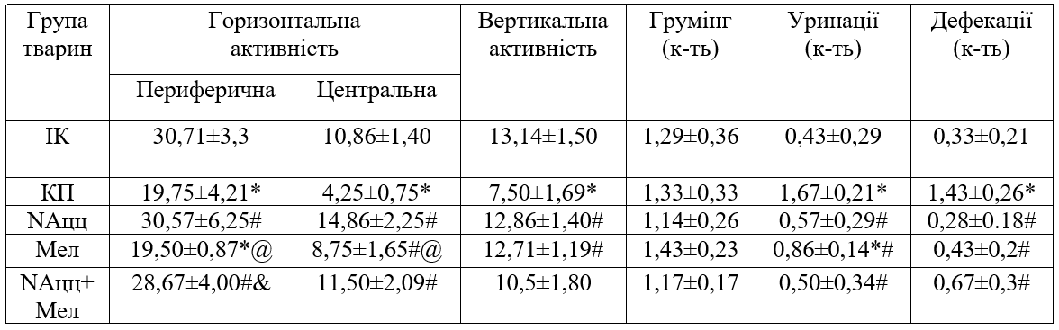
Примітки:
- * – достовірні відмінності відносно інтактного контролю, р<0,05;
- # – достовірні відмінності відносно групи контрольної патології, р<0,05;
- @ – достовірні відмінності відносно групи NАцц, р<0,05;
- & – достовірні відмінності відносно групи Мел, р<0,05;
- n – кількість тварин у групі

У тесті «темна-світла камера» виявлено відмінності в поведінці тварин починаючи з 5-го тижня експерименту. На 7-му тижні тварини групи контрольної патології мали високі показники тривожності (зростав час перебування в темному відсіку в 1,1 раза та зменшувався в світлому в 2,2 раза, р<0,05), але низькі показники пізнавальної активності (зменшилося число виглядань з темного відсіку установки в 2,4 раза та вертикальних стійок в 2,0 раза, р<0,05). Самостійне та комбіноване застосування NАцц і Мел зменшувало тривожність та збільшувало пізнавальну активність тварин з ЦД1: зростав час перебування в світлому відсіку (в 2,8, 2,4 та 2,9 раза, р<0,05), кількість виглядань з темного відсіку (в 3,0, 2,9, та 2,1 раза, р<0,05) та вертикальних стійок (у 3,6, 4,0 та 5,5 раза, р<0,05).
При дослідженні поведінки тварин у тесті «діставання та виймання їжі» встановлено, що тварини з експериментальним ЦД1 мають менший відсоток успішних спроб діставання корму (в 1,7 раза, р<0,05), що може свідчити про порушення кортикоспинальної функції. Самостійне та комбіноване застосування NАцц і Мел у щурів з експериментальним ЦД1 сприяло збільшенню відсотка успішних спроб в 1,6 раза (р<0,05).
Отже, самостійне та комбіноване застосування NАцц і Мел гальмує розвиток когнітивного дефіциту, зменшує прояви депресії, нормалізує поведінкові реакції у тварин з експериментальним ЦД1.
Оскільки важливою ланкою нейропротекторного механізму дії лікарських засобів є мітопротекторна дія, було проведено дослідження впливу самостійного та комбінованого застосування NАцц і Мел на функціональний стан ЕТЛ мітохондрій у клітинах головного мозку щурів з експериментальним ЦД1 in vivo (рис. 3)

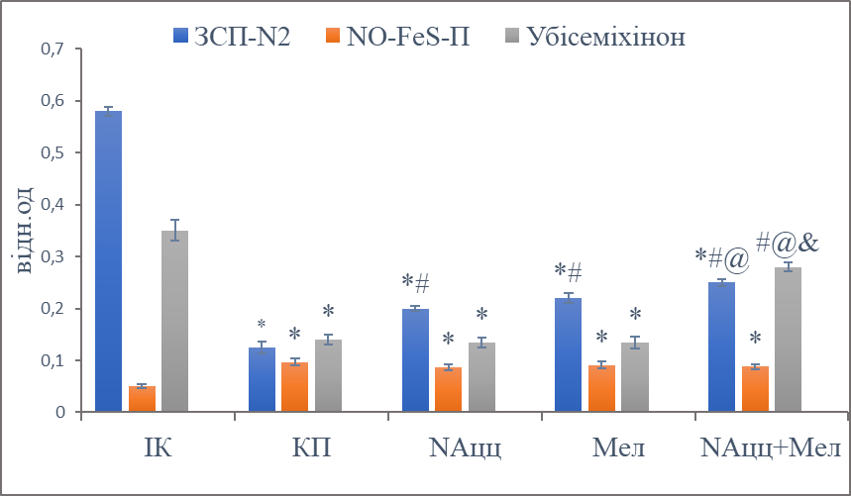
Рис. 3. Вміст залізо-сірчаних протеїнів (ЗСП-N2), NO-FeS-протеїнів (NO-FeS-П) та радикалів убісеміхінону в електрон-транспортному ланцюзі тканин головного мозку щурів з експериментальним цукровим діабетом 1-го типу при самостійному та комбінованому застосуванні N-ацетилцистеїну та мелатоніну (M±m), (n=10), (50 доба).
Примітки:
- * – достовірні відмінності відносно інтактного контролю, р<0,05;
- # – достовірні відмінності відносно групи контрольної патології, р<0,05;
- @ – достовірні відмінності відносно групи NАцц, р<0,05;
- & – достовірні відмінності відносно групи Мел, р<0,05;
- n – кількість тварин у групі.

З’ясовано, що експериментальний ЦД1 призводить до порушення функціональної активності ЕТЛ мітохондрій головного мозку: знижується рівень залізо-сірчаних протеїнів N-2 (ЗСП-N2) (в 4,6 раза, p<0,05) та радикалів убісеміхінону (в 2,5 раза, p<0,05), тоді як рівень нітрозильних комплексів заліза (NO-FeS-П) зростає (в 1,2 раза, p<0,05) (рис. 3). Комбіноване застосування NАцц та Мел ефективно усувало зменшення ЗСП-N2 та радикалів убіхінону (в 2,0 раза в порівнянні з групою контрольної патології, р<0,05), сприяючи нормалізації ЕТЛ мітохондрій і виявляючи тим самим антиоксидантний вплив на клітини головного мозку щурів з експериментальним ЦД1.
У результаті дослідження виявлено, що за умов експериментального ЦД1 зростає швидкість генерування СР (в 6,2 раза, р<0,01) та зменшується генерування NO (в 2,3 раза, р<0,01) мітохондріями клітин головного мозку, що вказує на посилення ОС та зменшення біодоступності NO. Самостійне застосування Мел, на відміну від NАцц, знижувало швидкість генерування СР на 27,9% (р<0,05). Разом з тим, комбіноване введення NАцц та Мел знижувало швидкість генерування СР на 40,9% та збільшувало рівень NO в 2,0 раза порівняно з групою контрольної патології (р<0,05).
За експериментального ЦД1 зростав рівень 8-oxoG в клітинах тканин головного мозку (в 3,4 разу, р<0,05) та у сечі (7,5 разу, р<0,05) дослідних тварин. Комбіноване введення NАцц та Мел сприяло зменшенню окисного пошкодження ДНК, зменшуючи вміст 8-oxoG (в 2,0 рази в тканинах головного мозку та 3,7 разів в сечі, р<0,05), знижуючи модифіковані основи та протидіючі реактивний формам кисню.
Експериментально встановлено що перебіг ЦД1 супроводжувалися активацією процесів ПОЛ в тканинах ГМ. Свідченням цього було збільшення накопичення ТБК-АП в 1,7 разу (p<0,01). Самостійне застосування NАцц та Мел знижувало рівні ТБК-АП майже в 2,0 рази порівняно з групою контрольної патології(р<0,01). Тоді як комбіноване застосування NАцц та Мел знижувало вміст ТБК-АП в 2,3 разу (р<0,01) та відновлювало ЖК спектр в тканинах головного мозку (табл. 2).
Таблиця 2
Жирнокислотний склад ліпідів тканин головного мозку щурів з експериментальним цукровим діабетом 1-го типу при самостійному та комбінованому застосуванні N-ацетилцистеїну та мелатоніну
(50 доба; M±m, n=10)
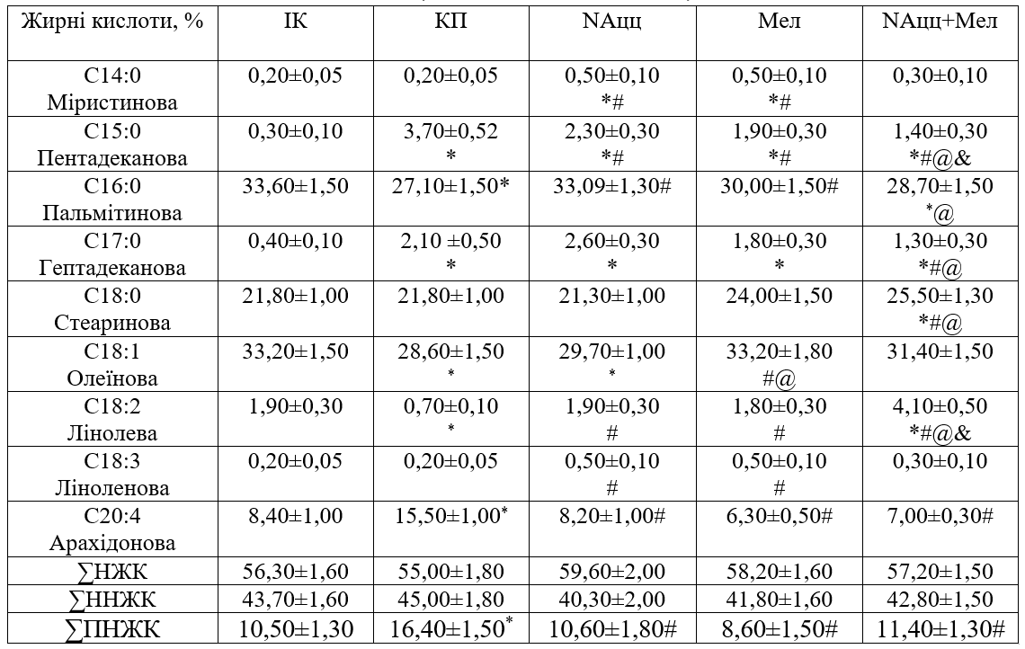
Примітки:
- * – достовірні відмінності відносно інтактного контролю, р<0,05;
- # – достовірні відмінності відносно групи контрольної патології, р<0,05;
- @ – достовірні відмінності відносно групи NАцц, р<0,05;
- & – достовірні відмінності відносно групи Мел, р<0,05;
- n – кількість тварин у групі.

Введення досліджуваних препаратів сприяло активації ендогенної антиоксидантної системи. Зокрема, введення NAцц збільшувало рівень ВГ в 1,8 раза (р<0,05), тоді як Мел – активність КАТ в 1,6 раза (р<0,05), а комбіноване введення NAцц+Мел збільшувало активність СОД в 1,8 раза (р<0,05). Результати наведені в табл. 3.

Таблиця 3
Параметри антиоксидантного захисту тканин головного мозку щурів з експериментальним цукровим діабетом 1-го типу при самостійному та комбінованому застосуванні N-ацетилцистеїну та мелатоніну
(50 доба; M±m, n=10)
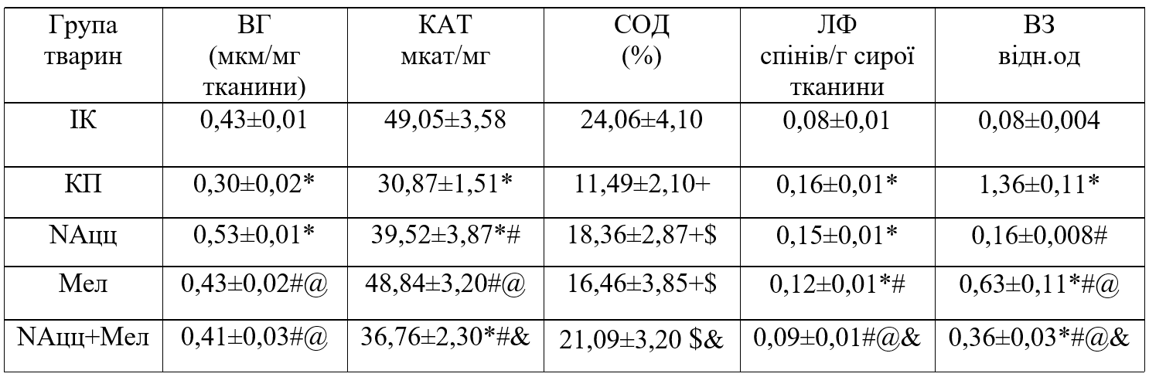
Примітки:
- +– достовірні відмінності відносно інтактного контролю, р<0,05;
- * – достовірні відмінності відносно інтактного контролю, р<0,01;
- $– достовірні відмінності відносно групи контрольної патології, р<0,05;
- # – достовірні відмінності відносно групи контрольної патології, р<0,01;
- @ – достовірні відмінності відносно групи NАцц, р<0,05;
- & – достовірні відмінності відносно групи Мел, р<0,05;
- n – кількість тварин у групі.

Як свідчать результати гістоморфометричних досліджень, експериментальний ЦД1 призводить до нейродистрофічних змін кори головного мозку, що виявляється у зменшенні щільності нейронів та їх деформації. Електронно-мікроскопічне дослідження дозволило встановити, що більшою мірою змінюються синаптичні з’єднання. В нейронах зміни пов’язані з ушкодженням органел метаболічного плану, розширенням канальців ендоплазматичної сітки, комплексу Гольджі, накопиченням ліпофусцину та активацією аутофагосом. Повсюдно трапляється периваскулярний набряк, ущільнення базальної мембрани кровоносних капілярів та цитонабряк астроцитів.
При самостійному застосуванні NАцц спостерігається збільшення площі нейронів у 2,2 раза (р<0,05) та їх ядер в 1,3 раза (р<0,05) порівняно з групою контрольної патології. Введення NАцц впливає на розвиток компенсаторно-пристосувальних змін практично в усіх структурних компонентах кори. Це ж стосується і кровоносних капілярів.
Самостійне застосування Мел також сприяє збереженню більшої кількості нейронів, збільшенню їх площі в 1,5 раза та площі ядер в 1,2 раза (р<0,05) порівняно з контрольною патологією, що вказує на його нейропротекторну дію. Комбіноване введення NАцц та Мел збільшувало кількість гліальних клітин – астроцитів, що свідчило про нейропротекторну активність (рис. 4).

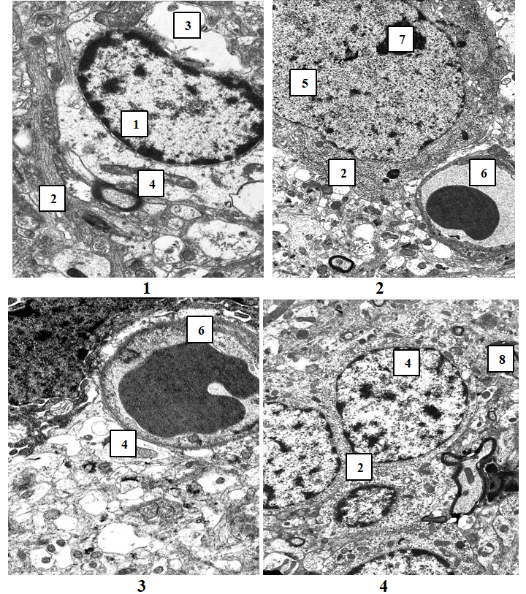
Рис. 4. Фрагменти кори великого мозку у щура контрольної патології (1), за дії NАцц (2), Мел (3) та комбінованого введення NАцц+Мел (4). 1 – ядра астроцитів, 2 – канальці гранулярної ендоплазматичної сітки, 3 – вакуоль, 4 – мітохондрії, 5 – нейрони та їх відростки, 6 – просвіт кровоносного капіляра, 7 – ядра нейронів, 8 – астроцити. Зб. а – х12000; b – х6000; с – х8000; d – х5000.

ВИСНОВКИ

Вперше у дисертаційній роботі наведено експериментально-теоретичне обґрунтування доцільності комбінованого застосування N-ацетилцистеїну та мелатоніну для нейропротекції при цукровому діабеті 1 типу.
1. За дії N-ацетилцистеїну (1500 мг/кг/добу, в/шл.), мелатоніну (10 мг/кг/добу, в/шл.) та за комбінованого введення препаратів виявлявся гіпоглікемічний ефект, що характеризувався зниженням рівня глікованого гемоглобіну (на 61,3%, 63,1% та 40,7% відповідно, p<0,05). Комбіноване застосування N-ацетилцистеїну (1500 мг/кг/добу, в/шл.) та мелатоніну (10 мг/кг/добу, в/шл.) є безпечним.
2. Курсове застосування досліджуваних препаратів призводило до зменшення інтенсивності оксидативного стресу в крові за умов експериментального цукрового діабету 1 типу. Найбільш виразні властивості виявляло комбіноване введення N-ацетилцистеїну (1500 мг/кг/добу, в/шл.) і мелатоніну (10 мг/кг/добу, в/шл.), що знижувало генерування супероксидних радикалів (на 72,8%, р<0,01) на тлі збільшення рівня NO (в 3,25 рази, р<0,01), підвищення активності супероксиддисмутази (на 95,0%, р<0,01) і каталази (в 4,2 рази, р<0,01), збільшення вмісту трансферину (на 105,0% р<0,05) та нормалізації жирнокислотного спектру ліпідів на 7-му тижні експерименту.
3. Використання у тварин з експериментальним цукровим діабетом 1 типу N-ацетилцистеїну (1500 мг/кг/добу, в/шл.) та мелатоніну (10 мг/кг/добу, в/шл.) покращувало функціональну активність центральної нервової системи, що проявлялося в підвищенні орієнтовно-дослідницької активності та зменшенні тривожності. Комбіноване введення даних препаратів у вказаних дозах збільшувало горизонтальну (на 67,4%, р<0,05) та вертикальну (в 5,5 рази, р<0,05) рухову активність, час перебування в світлому відсіку установки (в 2,9 рази, р<0,05) та зменшувало вегетативні реакції (на 62,2%, р<0,05).
4. N-ацетилцистеїн (1500 мг/кг/добу, в/шл.) та мелатонін (10 мг/кг/добу, в/шл.) знижували прояви оксидативного стресу в головному мозку щурів з експериментальним цукровим діабетом 1 типу. Більш значущий антиоксидантний ефект був характерний для комбінованого застосування досліджуваних препаратів, що виявлялося у нормалізації функціонування мітохондрій (зростав рівень залізо-сірчаних білків N2 та радикалів убісеміхінону в 2,0 рази, р<0,05), зниженні генерування супероксидних радикалів (на 40,9%, р<0,05) та рівня 8-oксогуаніну (в 2,0 рази, р<0,05) на тлі збільшення вмісту NO (2,0 рази, р<0,05), активності супероксиддисмутази (на 83,5%), нормалізації жирнокислотного спектру ліпідів на 7-му тижні експерименту.
5. Введення N-ацетилцистеїну (1500 мг/кг/добу, в/шл.) щурам з експериментальним цукровим діабетом 1 типу призводило до збільшення площі нейронів в 2,2 разу та їх ядер в 1,3 разу (р<0,05), збереження кортикальних нервових волокон, розвитку компенсаторно-пристосувальних змін. Мелатонін (10 мг/кг/добу, в/шл.) збільшував площу нейронів в 1,5 разу та їх ядер в 1,2 разу (р<0,05), зменшував набряк нейропіля. Це сприяло збільшенню кількості гліальних клітин – астроцитів, що свідчить про нейропротекторну дію комбінованого введення досліджуваних препаратів у вказаних дозах.
6. Результати досліджень експериментально обґрунтовують перспективи комбінованого застосування N-ацетилцистеїну та мелатоніну у пацієнтів за цукрового діабету 1 типу.

Список праць, опублікованих за темою дисертації

- Фіцнер О. А., Хайтович М. В. Квантово-фармакологічне дослідження антиоксидантних властивостей мелатоніну. Фармакологія та лікарська токсикологія. 2017. № 4–5 (55). С. 89–95. (Особистий внесок дисертанта: аналіз літератури, проведення квантово-хімічних розрахунків, підготовка матеріалів до публікації).
- Фіцнер О. А., Хайтович М. В., Брюзгіна Т. С. Вплив мелатоніну та N-ацетилцистеїну на інтенсивність ліпопероксидації у сироватці крові та центральній нервовій системі щурів із цукровим діабетом 1 типу. Український біофармацевтичний журнал. 2018. № 3 (56). С. 22–29. (Особистий внесок дисертанта: моделювання патології, введення лікарських засобів тваринам, проведення біохімічних досліджень, статистична обробка даних, узагальнення результатів, написання та оформлення статті до друку).
- Темирова Е. А., Демидчук А. С., Чайковский Ю. Б., Хайтович Н. В. Морфологические изменения коры голового мозга у крыс с экспериментальным сахарным диабетом при использовании атиоксидантных лекарственных средств. Рецепт. 2018. Т. 21, № 6. С. 769–778. (Особистий внесок дисертанта: аналіз літератури, моделювання патології, введення лікарських засобів тваринам, участь в експерименті, статистична обробка даних, аналіз та узагальнення результатів, підготовка матеріалів до публікації).
- Темірова О. А., Хайтович М. В. Вивчення впливу N-ацетилцистеїну, мелатоніну та їх поєднання на функціональний стан центральної нервової системи у щурів зі стрептозотоциновим цукровим діабетом 1 типу. East European Scientific Journal. 2019. Vol. 1, № 10 (50). C.10–16. (Особистий внесок дисертанта: аналіз літератури, участь в експерименті, статистична обробка даних, узагальнення результатів, оформлення статті до друку).
- Темірова О. А., Хайтович М. В., Бурлака А. П., Вовк А. В. Модифікуючий вплив N-ацетилцистеїну, мелатоніну та їх поєднання на стан електронно-транспортоного ланцюга мітохондрій та антиоксидантної системи в головному мозку щурів з експериментальним цукровим діабетом 1 типу. Фармакологія та лікарська токсикологія. 2019. Т. 13, № 5. С. 353–362. (Особистий внесок дисертанта: аналіз літератури, участь в експерименті, статистична обробка даних, узагальнення результатів, оформлення статті до друку).
- Темірова О. А., Хайтович М. В., Бурлака А. П., Вовк А. В. Протекторні властивості N-ацетилцистеїну, мелатоніну та їх сумісного використання щодо окисного пошкодження клітин головного мозку щурів з експериментальним цукровим діабетом 1 типу. Експериментальна та клінічна фізіологія і біохімія. 2019. № 4 (88). С. 16–21. (Особистий внесок дисертанта: аналіз літератури, участь в експерименті, статистична обробка даних, узагальнення результатів, оформлення статті до друку).
- Патент на корисну модель № 130862, Україна, МПК B01D 15/08 (2006.01), G01N 33/49 (2006.01). Спосіб оцінки ефективності корекції ліпідного метаболізму при експериментальному цукровому діабеті 1-го типу у щурів / О. А. Фіцнер, М. В. Хайтович, Т. С. Брюзгіна; заявник Національний медичний університет імені О.О. Богомольця - № u 2018 07528, заявл. 05.07.2018, опубл. 26.12.2018, бюл. № 24. (Особистий внесок дисертанта: проведення експерименту, статистична обробка отриманих даних).
- Патент на корисну модель № 141173, Україна, МПК (2020.01), G01N 33/48 (2006.01), G01N 21/00. Спосіб оцінки ефективності нейропротекції в експерименті / О. А. Темірова, М. В. Хайтович, А. П. Бурлака; заявник Національний медичний університет імені О.О. Богомольця - № u 2019 09196, заявл. 08.08.2019, опубл. 25.03.2020, бюл. № 6. (Особистий внесок дисертанта: проведення експерименту, статистична обробка отриманих даних).
- Фіцнер О. А., Хайтович М. В., Голопихо Л. І. Фармакотерапія когнітивних порушень при цукровому діабеті 1 типу. Сучасні аспекти клінічної фармакології на тлі досягнень доказової медицини: матеріали ІХ Всеукраїнської науково-практичної конференції з міжнаро дною участю. м. Вінниця, 16–17 листопада 2017 р. Вінниця, 2017. С. 100–112.
- Фіцнер О. А., Рижко І. М., Рафальський В. Ю., Шипулін Я. К., Голопихо Л. І., Хайтович М. В. Вивчення дослідницької активності щурів за умов експериментального цукрового діабету 1 типу в тесті «відкритого поля». Science and life: proceedings of articles the international scientific conference, Czech Republic, Karlovy Vary – Kyiv, Ukraine, December 22, 2017. Р. 620–622.
- Фіцнер О. А., Шипулін Я. К., Рафальський В. Ю. Вплив N-ацетилцистеїну та мелатоніну на рівень глюкози крові та масу тіла щурів із стрептозотоциновим цукровим діабетом 1 типу. ВIMCO 2018: збірник матеріалів Буковинського міжнародного медико-фармацевтичного конгресу студентів і молодих учених. м. Чернівці, 4-6 квітня 2018 р. Чернівці, 2018. С. 411.
- Фіцнер О. А., Рижко І. М. Вивчення локомоторно-дослідницької та емоційної активності щурів при застосуванні N-ацетилцистеїну за умов експериментального цукрового діабету 1 типу. Інновації в медицині: тези доповідей 87-ї науково-практичної конференції студентів та молодих вчених з міжнародною участю. м. Івано-Франківськ, 22-23 березня 2018 р. Івано-Франківськ, 2018. С. 113-114.
- Фіцнер О. А., Хайтович М. В. Вплив мелатоніну на показники центральної нервової системи за умов експериментального цукрового діабету 1 типу. Ліки – людині. Сучасні проблеми фармакотерапії і призначення лікарських засобів: матеріали ІІ Міжнародної науково-практичної конференції. м. Харків, 28-29 березня 2018 р. Х.: НФаУ, 2018. Т. 2. С. 299–300.
- Фіцнер О. А., Хайтович М. В., Брюзгіна Т. С., Натрус Л. В. Жирнокислотний склад головного мозку щурів з експериментальним цукровим діабетом при застосуванні N-ацетилцистеїну та мелатоніну. European biomedical young scientist conference NMAPE (до 100-річчя заснування Національної медичної академії післядипломної освіти імені П. Л. Шупика МОЗ України): матеріали науково-практичної конференції з міжнародною участю. м. Київ, 19-21 квітня 2018 р. Київ, 2018. С. 56–58.
- Темірова О. А., Демидчук А. С., Чайковський Ю. Б., Хайтович М. В. Дослідження нейропотекторних властивостей N-ацетилцистеїну та мелатоніну за умов експериментального цукрового діабету 1 типу. Механізми розвитку патологічних процесів і хвороб та їхня фармакологічна корекція: матеріали І науково-практичної інтернет-конференції з міжнародною участю. м. Харків, 18 жовтня 2018 р. Х.: НФаУ, 2018. С. 228.
- Темірова О. А., Хайтович М. В., Бурлака А. П., Вовк А. В. Дослідження редокс-стану клітин тканини головного мозку щурів з експериментальним цукровим діабетом 1-го типу при застосуванні мелатоніну та N-ацетилцистеїну. Медична наука 2018: матеріали всеукраїнської науково-медичної конференції молодих учених. м. Полтава, 16 листопада 2018 р. Полтава, 2018. С. 55.
- Темірова О. А., Хайтович М. В., Бурлака А. П., Вовк А. В. Вивчення супероксид- та NO- залежних механізмів церебропотекторної дії N-ацетилцистеїну та мелатоніну у щурів з експериментальним цукровим діабетом 1 типу. Annual young medical scientists` conference: матеріали міжнародної науково-практичної конференції студентів та молодих учених. м. Київ, 23-24 листопада 2018 р. Український науково-медичний молодіжний журнал. 2018. Спец. випуск № 1 (107). C. 118–119.
- Темірова О. А., Хайтович М. В. Вивчення нейропротекторних властивостей N-ацетилцистеїну та мелатоніну за умов експериментального цукрового діабету 1 типу. Проблеми та стан розвитку медичної науки та практики в Україні: матеріали міжнародної науково-практичної конференції, м. Одеса, 12-13 червня 2020 р. Одеса, 2020. С. 34-37.

АНОТАЦІЯ

Темірова О. А. Фармакологічне обґрунтування комбінованого застосування N-ацетилцистеїну та мелатоніну при цукровому діабеті 1 типу. – Рукопис.
Дисертація на здобуття наукового ступеня кандидата біологічних наук за спеціальністю 14.03.05 – фармакологія. – ДУ «Інститут фармакології та токсикології НАМН України», Київ, 2020.
Робота присвячена експериментальному обґрунтуванню застосування N-ацетилцистеїну та мелатоніну за їх комбінованого введення для нейропротекції при цукровому діабеті 1 типу.
Встановлено, що комбіноване введення N-ацетилцистеїну (1500 мг/кг/добу, в/шл.) та мелатоніну (10 мг/кг/добу, в/шл.) збільшує виживання, знижує рівень глікемії, нормалізує масу тіла щурів з експериментальним цукровим діабетом 1 типу.
З’ясовано, що комбіноване введення досліджуваних препаратів у вказаних дозах знижує розвиток оксидативного стресу та посилює антиоксидантний захист у крові експериментальних тварин.
Виявлено, що для комбінованого введення N-ацетилцистеїну та мелатоніну характерне підвищення орієнтовно-дослідної активності та зменшення тривожності в тестах «відкрите поле» та «темно-світла камери».
Встановлено, що комбіноване введення N-ацетилцистеїну (1500 мг/кг/добу, в/шл.) та мелатоніну (10 мг/кг/добу, в/шл.) чинить нейропротекторну дію, що супроводжується нормалізацією функціонування мітохондрій, пригніченням оксидативного стресу на тлі нормалізації оксиду азоту, активації астроцитарної глії.
Ключові слова: цукровий діабет 1 типу, діабетична енцефалопатія, N-ацетилцистеїн, мелатонін, нейропротекторна та антиоксидантна дія.

SUMMARY

Temirova O. A. Pharmacological approach into combined administration of N-acetylcysteine and melatonin in case of type 1 diabetes mellitus. - Manuscript.
Thesis to obtain the academic degree of Candidate of Biological Sciences in speciality 14.03.05 – pharmacology. – State enterprise "Institute of Pharmacology and Toxicology of the National Academy of Medical Sciences of Ukraine", Kyiv, 2020.
The dissertation deals with experimental studying of the neuroprotective properties of N-acetylcysteine and melatonin combined administration in type 1 diabetes mellitus (DM1).
During the first stage, by selecting the most effective dose of combined administration of N-acetylcysteine and melatonin, changes in blood glucose levels, body weight, and survival of animals were performed in DM1. It was found that separate and combined administration of N-acetylcysteine (1500 mg/kg/day, intragastrically) and melatonin (10 mg/kg/day, intragastrically) had a hypoglycemic effect, contributed to the normalization of body weight, and increased the survival of animals with experimental DM1. Lower doses of the combined administration of the studied drugs were not effective.
Perspective areas of experimental research of N-acetylcysteine and melatonin were determined by using «Prediction of Activity Spectra for Substances» (PASS) programs. It was determined the quantum-chemical descriptors of the the antioxidant activity of N-acetylcysteine and melatonin in silico (energy of highest occupied molecular orbital HOMO, stiffness ή, ionization potential IP, dipolar moment).
Administration of N-acetylcysteine (1500 mg/kg/day), melatonin (10 mg/kg/day) and their combination (at the dose of 1500 mg/kg/day and 10 mg/kg in accordance) for 5 weeks showed the decreasing in the intensity of free radical oxidation processes. The combined administration of N-acetylcysteine and melatonin had the best antiradical effect (it was decreased velocity of superoxide radicals generation in 3,7 times (p<0,01) in the blood of animals. Separately and combined usages of the investigated drugs increased the generation of nitrogen oxide by neutrophils in 3,1-3,3 times (p<0,01), which indicates the protective properties against damage of cellular structures and hemodynamic disorders. The combined administration of N-acetylcysteine and melatonin supported a better recovery of the serum fatty acid spectrum, which may indicate the membrane-protective properties under the conditions of experimental DM1. Instead, separately administration of melatonin reduced lipoperoxidation activity (by reducing the cumulation of tiobarbiturate-active products in 2,9 times, p<0,01). At the same time, the enzymatic activity of catalase was restored by separately and combined administration of N-acetylcysteine and melatonin (in 4,2-4,8 times, р<0,01). The normalization of the antioxidant and hematopoietic system, especially with the combined administration of the investigated drugs, also evidenced the approximation of the level and ratio of transferrin, ceruloplasmin, and methemoglobin to the values of the intact control group animals.
It was found that the induction of drugs contributed to the increasing in oriental-research activity and reducing the anxiety of rats with experimental DM1. Thus, by separately and combine administration of N-acetylcysteine and melatonin increased horizontal (1,2-2,9 times, p<0.05) and vertical (1,4-1,7 times, p<0.05) activity, decreased autonomic changes (by reducing in the number of urination and defecation events, p<0,05) of animals in the "open field" test. While in the "dark-light" test, the stay time in the light part of the plant increased by 2,4-2,9 times (p<0,05), the number of views from the dark compartment increased by 2,1-3,0 times (p<0,05), vertical activity by 3,6-5,5 times (p<0,05). The separately and combine administration of N-acetylcysteine and melatonin also helped to approximate the percentage of successful attempts to feed to intact controls (p<0.05).
The combined administration of investigational drugs contributed to better normalization of the electron transport chain of brain tissues' mitochondria (by increasing the level of iron-sulfur proteins N2 and ubiquinone radicals in 2,0 times, p<0,05), thereby revealing an antioxidant effect on rats` brain cells with experimental DM1. The combined administration of N-acetylcysteine and melatonin had an antiradical effect in the rats' brain tissues with experimental DM1, contributing to the reduction of superoxide radicals generation by 40,9% (p<0,05). The increase in the level of nitrogen oxide by 2,0 times (p<0,05) indicates the endothelial-protective effect of the combined administration of drugs in brain tissues of rats with DM1. Demonstrate that combined administration of N-acetylcysteine and melatonin contributed to reducing oxidative damage of DNA by reducing the content of 8-oxoguanine (2,0 times in brain tissue and 3,7 times in urine, p<0,05), reducing modified bases, and counteracting to reactive oxygen species.
N-acetylcysteine, melatonin, and their combined administration improved the fatty acid spectrum, reduced the processes of lipid peroxidation and contributed to the activation of the endogenous antioxidant defense system in brain tissues of experimental animals. In particular, the induction of N-acetylcysteine contributed to the highest increase in the level of reduced glutathione by 1,8 times (p<0,05), while melatonin increased the activity of catalase by 1,6 times (p<0,05), and the combined administration of drugs increased superoxide dismutase activity by 1,8 times (p<0,05). On the background of N-acetylcysteine, melatonin and their combined administration decreased the content of free iron also (in 8,5, 2,2, and 3,9 times accordingly, р<0,05).
Administration of N-acetylcysteine contributes to increasing the density of intact neurons and reducing the thickness of damaged neurons, saving of cortical nerve fibers, and the increase of the area of the neuron by 2,2 times and the nucleus by 1,3 times (p<0,05). Melatonin therapy also caused a rise in the field of the neuron by 1,5 times and the nucleus by 1,2 times (p<0,05). According to the results of the electron-microscopic examination, N-acetylcysteine ​​influences the development of compensatory and adaptive changes in almost all structural components of the cortex. Melatonin slightly reduces neuropile swelling and preserves most neurons. The combined administration of the investigational drugs showed an increase in the number of glial cells – astrocytes, indicating the neuroprotective effect of this regimen.
The obtained results can be theoretical and experimental justification for further research and clinical trials to expand knowledge about the pharmacodynamics of these drugs and amendment to the instructions for medical use.
Keywords: type 1 diabetes mellitus, diabetic encephalopathy, N-acetylcysteine, melatonin, neuroprotective and antioxidants actions.

АННОТАЦИЯ

Темирова Е. А. Фармакологическое обоснование комбинированного применения N-ацетилцистеина и мелатонина при сахарном диабете 1 типа. - Рукопись.
Диссертация на соискание наученной степени кандидата биологических наук по специальности 14.03.05 – фармакология. – ГУ «Институт фармакологии и токсикологии НАМН Украины», Киев, 2020.
Работа посвящена экспериментальному обоснованию применения N-ацетилцистеина и мелатонина за их комбинированного введения для нейропротекции при сахарном диабете 1 типа.
Установлено, что комбинированное введение N-ацетилцистеина (1500 мг/кг/сут, в/жел.) и мелатонина (10 мг/кг/сут, в/жел.) увеличивает выживаемость, снижает уровень гликемии, нормализирует массу тела крыс с экспериментальным сахарным диабетом 1 типа.
Выяснено, что комбинированное введение исследуемых препаратов в указанных дозах снижает развитие оксидативного стресса и усиливает антиоксидантную защиту в крови экспериментальных животных.
Выявлено, что для комбинированного введения N-ацетилцистеина и мелатонина характерно повышение ориентировочно-исследовательской активности и уменьшение тревожности в тестах «открытое поле» и «темно-светлая камера».
Установлено, что комбинированное введение N-ацетилцистеина (1500 мг/кг/сут, в/жел.) и мелатонина (10 мг/кг/сут, в/жел.) оказывает нейропротекторное действие, сопровождающееся нормализацией функционирования митохондрий, угнетением оксидативного стресса на фоне нормализации оксида азота, активации астроцитарной глии.
Ключевые слова: сахарный диабет 1 типа, диабетическая энцефалопатия, N-ацетилцистеин, мелатонин, нейропротекторное и антиоксидантное действие.

Перелік умовних ПОЗНАЧЕНЬ

АлАТ | – аланінамінотрансфераза
АОА | – антиоксидантна активність
АсАТ | – аспартатамінотрансфераза
ВГ | – відновлений глутатіон
ВЗ | – вільне залізо
ЕПР | – електронний парамагнітний резонанс
ЕТЛ | – електрон-транспортний ланцюг
ЖК | – жирні кислоти
КАТ | – каталаза
ЛФ | – лактоферин
НЖК | – насичені жирні кислоти
ННЖК | – ненасичені жирні кислоти
ОС | – оксидативний стрес
ПНЖК | – поліненасичені жирні кислоти
ПОЛ | – перекисне окиснення ліпідів
СОД | – супероксиддисмутаза
СР | – супероксидний аніон
ТГ | – тригліцериди
ТФ | – трансферин
ТБК-АП | – тіобарбітуратактивні продукти
ХС | – холестерин
ЦД | – цукровий діабет
ЦД1 | – цукровий діабет 1-го типу
ЦП | – церулоплазмін
HOMO | – the highest occupied molecular orbital
HbA1C | – глікозильований гемоглобін
Mel | – мелатонін
NAцц | – N-ацетилцистеїн
NO | – оксид нітрогену
PASS | – Prediction of Activity Spectra for Substances
8-oxoG | – 8-оксогуанін

